
COLEGIO NUESTRO TIEMPO - R.B.D.: 14.507-6
Profesor: Sr. Jorge Vilches Sotelo / Jorge.vilches@nuestrotiempo.cl
Ed. Diferencial: Sra. Angélica Morgado/ angelica.morgado@nuestrotiempo.cl
Profesor Cristobal Baeza/ cristobal.baeza@nuestrotiempo.cl
Matemáticas / Tecnología
Curso: Sexto Año Básico Semana: 6 y 7
Matemáticas | Números y operaciones  OA3 -Demostrar que comprenden el concepto de razón de manera concreta, pictórica y simbólica, en forma manual y/o usando software educativo.  Indicadores:  Dan una representación pictórica de una razón.  Describen la razón de una representación concreta o pictórica de ella.  Expresan una razón de múltiples formas, como 3:5, o 3 es a 5.
Tecnología | Probar y evaluar la calidad de los trabajos propios o de otros, de forma individual  o en equipos, aplicando criterios de funcionamiento, técnicos, medio ambientales, estéticos y de seguridad, dialogando sobre sus resultados y aplicando correcciones según corresponda.

Objetivo de la clase: Expresan y describen razón entre dos magnitudes, en forma concreta y pictórica.

La razón matemática, es un vínculo entre dos cantidades que son comparables entre sí. Se trata de aquello que resulta cuando una de las cantidades se divide o se resta por otra cantidad. Por lo tanto, pueden expresarse como fracciones o como números decimales.

a : b
24 : 6 = 4 a 24
4
b 6

1.- De acuerdo a lo expresado en el texto, de ejercicios, respondamos las siguientes interrogantes, (pág, 85, 86 y 87 del libro del estudiante) Y Pág, 50 del cuaderno de actividades.
A.- ¿En qué situación piensan que hay más aglomeración de niños? ¿Por qué?
__________________________________________________________________________________________________________________________________________________________________________________________________________________________________________
AGLOMERACIÓN: Grupo de personas reunidas en un espacio.

B.- De acuerdo al concepto, si comparamos las situaciones en que hay igual número de colchonetas, ¿Se puede saber dónde hay más aglomeración?
Situación | Descripción | Demostración
A | 2 Colchonetas, 12 niños. | 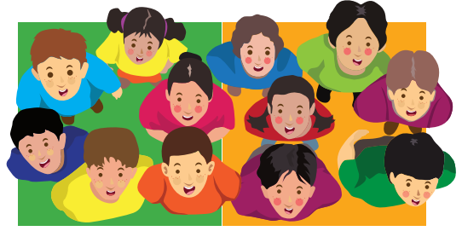
B | 3 Colchonetas, 12 niños. | 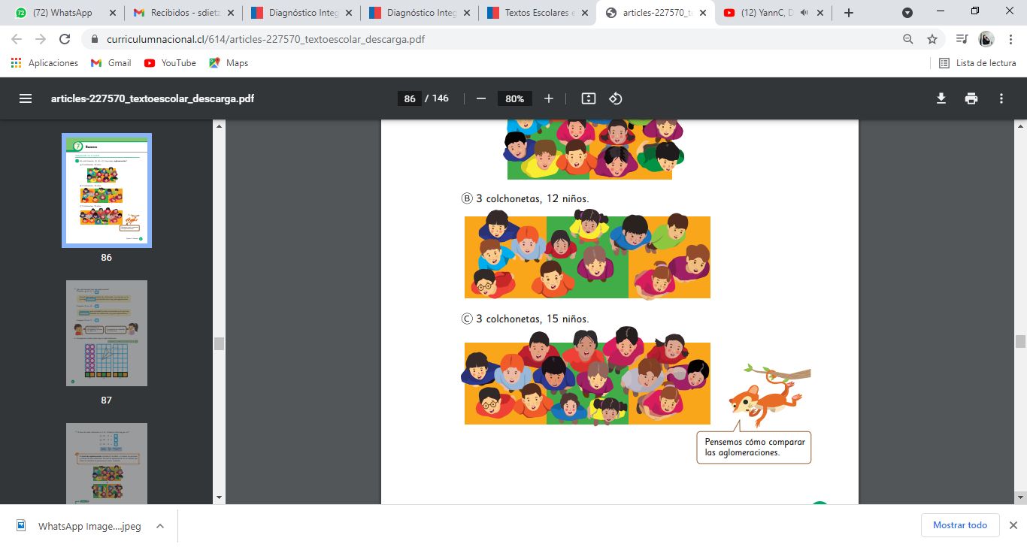
C | 3 Colchonetas, 15 niños.
___________________________________________________________________________________________________________________________________________________________
C.- ¿Es posible comparar las tres situaciones simultáneamente?, ¿Cómo?
_____________________________________________________________________________________________________________________________________________________________________________________________
PISTA: (Necesitas calcular la cantidad de niños por colchoneta, dividiendo en cada caso el número de niños por el número de colchonetas)
RESUELVE, COMENTA Y PRESENTA TUS EJERCICIOS



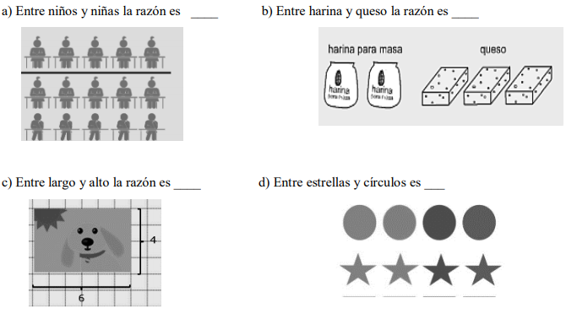
- Determina la razón en las siguientes imágenes:

- Representa las siguientes razones:

- 5 : 2 =
- 3 : 1 =
- 6 : 4 =

Ejercicios página 87 (Libro del estudiante)

- Hay 2 niños jugando en una caja de arena de 8 m2 (Metros cuadrados). En otra caja, de 10 m2 (metros cuadrados), hay 13 niños jugando. ¿En cuál caja de arena hay más aglomeración?

- En un tren de 7 vagones viajan 1.260 pasajeros, y en otro de 10 vagones, viajan 1.850 pasajeros. ¿En cuál hay más aglomeración?

ACTIVIDAD TECNOLOGÍA

En estas semanas trabajaremos sobre un concepto muy popular sobre todo hoy en día. Estoy seguro que lo has escuchado y que sabes algo al respecto.
En primer lugar, te invito a observar la siguiente imagen:


¿Qué significa ese símbolo?

_________________________________________________________________________

La palabra Ecología es el resultado de las palabras Oikos que significa Hogar y Logía, que significa estudio.

Es por esto que podemos concluir que:

Ecología es el estudio de las relaciones entre los seres vivos y con su hábitat.
En el último tiempo, la ecología se ha vuelto particularmente importante debido al deterioro que ha sufrido el hábitat general de los seres vivos

En las últimas clases hemos llevado nuestras discusiones hacia los distintos problemas medioambientales, los cuales principalmente son causados por la falta de iniciativas que nos lleven a Reciclar y Reutilizar muchas de las cosas que utilizamos, resultando en una gran acumulación de DESECHOS o como solemos llamarle BASURA.

En este sentido, al buscar una solución para estos problemas, nos encontramos con la ley de las “3 R” que van a ser la clave de nuestro actuar ecológico.



¿Cómo podrías definir estas 3 palabras?

- Reducir:

- Reutilizar:

- Reciclar:

